**Лабораторная работа 2.**

**Решение дифференциальных уравнений.**

Цель работы - создать программу для подсчета дифференциальных уравнений методами Эйлера и Рунге-Кутты. А также решить систему дифференциальных уравнений.

Инструментарий: язык си.

Используемые переменные:

|  |  |  |
| --- | --- | --- |
| Имя | Значение | Тип |
| x | Переменная x в уравнении | double |
| y | Переменная y в уравнении | double |
| z | Переменная z в уравнении | double |
| n | Количество итераций | int |
| h | Шаг | double |
| t | Переменная t в уравнении | double |
| i | Шаг цикла | int |
| choice | Выбор, который делает пользователь | int |

Код программы на языке С:

#include <stdio.h>

#include <math.h>

double func(double x, double y)

{

    return y*(1-x); // функция первой производной

}

// функции для диффур второго порядка

double func1(double z, double y)

{

    return y+0.1*z; // функция первой производной

}

double func2(double x, double y, double z)

{

    return z+0.1*(-(z/x+y)); // функция первой производной

}

//функции для системы

double sys1(double x, double z){

    return -2*x+5*z;

}

double sys2(double t, double x, double y, double z){

    return sin(t-1)*x-y-3*z;

}

double sys3(double x, double z){

    return -x+2*z;

}

// методы

void eler(){

    int i, n;

    double x, y, h;

    h = 0.001; // шаг

    n = 1000; // количество итераций

    x = 0; // x0

    y = 1; // y0

    for (i = 0; i < n; i++)

    {

        y += h * func(x, y); // вычисление yi

        x += h;

    }

    printf("%g\n", y);

}

void runge_kuta() {

    int i, n;

    double x, y, h, k1, k2, k3, k4;

    h = 0.001; // шаг

    n = 1000; // количество итераций

    x = 0; // x0

    y = 1; // y0

    for (i = 0; i < n; i++) {

        k1 =  func(x, y);

        k2 =  func(x + h / 2, y + h*k1 / 2);

        k3 =  func(x + h / 2, y + h*k2 / 2);

        k4 =  func(x + h, y + h*k3);

        y = y + h/6*(k1 + 2*k2 + 2*k3 + k4);

        x+=h;

    }

    printf("%g\n", y);

}

void order2(){

    int i, n;

    double x, y, z, h;

    h = 0.1; // шаг // количество итераций

    x = 1; // x0

    y = 0.77; // y0

    z = -0.44;

    for (x; x < 1.6; x+=h)

    {

        y = func1(z, y);

        z = func2(x, y, z);

        printf("x = %g y = %g z = %g\n", x, y, z);

    }

}

void system_equ(){

    int i, n;

    double x, y, z, t, h;

    h = 0.01; // шаг // количество итераций

    x = 2; // x0

    y = 1; // y0

    z = 1;

    // t <- [0; 2)

    for (t = 0; t < 2; t+=h)

    {

        x += h*sys1(x, z);

        y += h*sys2(t, x, y, z);

        z += h*sys3(x, z);

        printf("x = %g y = %g z = %g t = %g\n", x, y, z, t);

    }

}

int main() {

    int choice = 1;

    while (choice)

    {

        printf("Меню:\n 1. Метод Эйлера\n 2. Метод Рунге-Кутты\n 3. Дифференциальное уравнение второго порядка\n 4. Система дифференциальных уравнений\n 5. Выход\n");

        scanf("%d", &choice);

        switch (choice)

        {

        case 1: eler();

            break;

        case 2: runge_kuta();

            break;

        case 3: order2();

            break;

        case 4: system_equ();

            break;

        case 5: return 0;

            break;

        default:

            printf("Ошибка, нет такого варианта");

            break;

        }

    }

    return 1;

}

Сравнение результатов, полученных при решении уравнения y’=y(1-x) методами Эйлера и Рунге-Кутты:

|  |  |  |  |
| --- | --- | --- | --- |
| Метод | n = 10 | n = 50 | n = 100 |
| Эйлера | 1.70182 | 1.65964 | 1.6542 |
| Рунге-Кутты | 1.64872 | 1.64872 | 1.64872 |

Метод Рунге-Кутты показал схожие значения при различном значении n, а метод Эйлера постепенно приближается к верному значению при увеличении n.

Таблица полученных результатов для дифференциального уравнения 2 порядка

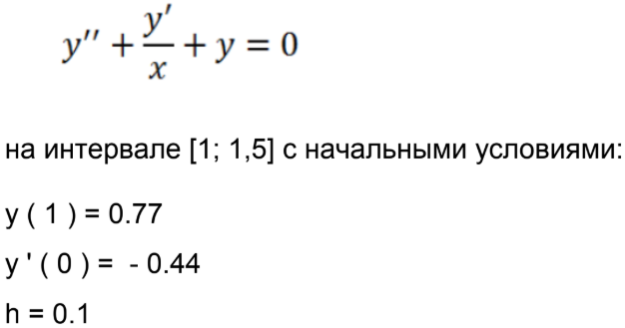

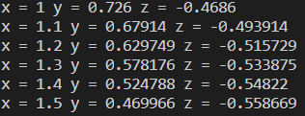

Результат всех измерений оказался точен до ${10}^{-5}$. Наиболее точными при заданных значениях Ep и n оказались методы парабол и двойного пересчета. Для достижения наибольшей точность необходимо правильно подобрать Ep и увеличить количество разбиений заданного участка интегрирования.

Решение системы дифференциальных уравнений при t от 0 до 2 с шагом 0.05.

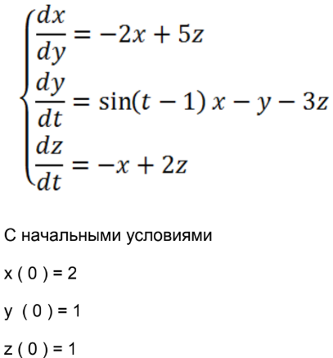

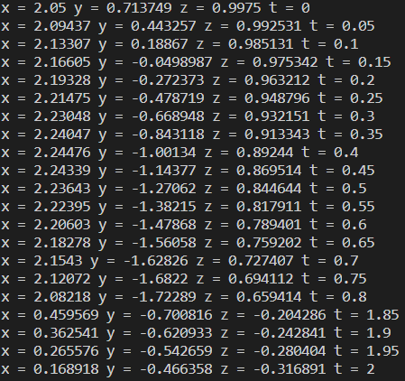

Вывод: в результате выполнения лабораторной работы были подсчитаны дифференциальные уравнения и система дифференциальных уравнений с использованием метода Эйлера или Рунге-Кутты.